东城三、综合性学习（共11分）
某校初三（1）班开展了主题为“我眼中的老品牌国货”的社会实践活动。请你完成以下任务。
9.分析下图，提取主要信息，并概括老国货化妆品的现状。（4分）
2011—2013年老国货化妆品上半年月销售额同期比较
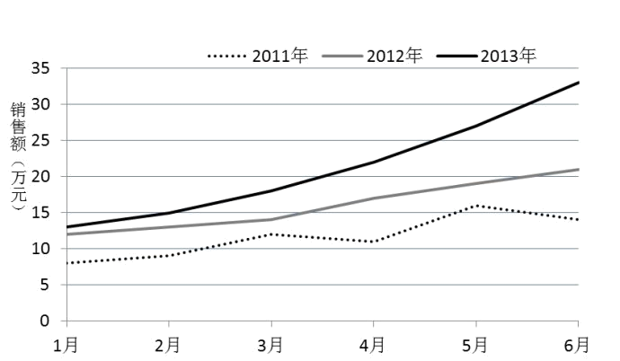
主要信息：
现状：
10. 阅读下面的采访记录，请你从中概括出他们认可老国货化妆品的四条理由。（4分）
大学四年级学生：以前我都是用进口化妆品，自从进口化妆品陆续曝出汞、铅含量超标后，我开始使用迷奇、郁美净、“凤凰1号”甘油等国产品牌化妆品，它们用传统配方制成，已有几十年、甚至上百年的历史，用起来安全放心。我现在是一个地地道道的“国货控”。
46岁的林女士：蓝色的圆形小铁盒，盒盖上印着鹅黄色的飞鸟，雪白的香脂散发出淡淡的、优雅的味道，这就是百雀羚护肤霜。我打小就使用百雀羚，这么多年来，与其说它是我熟悉、喜爱的品牌，不如说它承载了一份美好的记忆和怀旧的情愫。
化妆品专柜售货员：百雀羚润肤霜5.5元/支，友谊牌雪花膏6元/盒，宫灯牌杏仁蜜3元/瓶……价格多实惠啊！大宝推出了分类护肤品，以适应各种肤质的人群，百雀羚也推出了适合儿童、男士的护肤品，给人们提供了更大的选择空间，受到广大消费者的欢迎。
理由一：
理由二：
理由三：
理由四：
11. 某同学在百货大楼的留言簿上题写了寄语，他写了上句，请你根据以上材料续写下句。
（要求：与上句语意相关，句式相同，字数相等）（3分）
上句：旧品牌风光无比 销售额逐年攀升
下句：

朝阳三目前，学生越来越多地使用互联网进行学习、交流和娱乐，针对这一现象，某校学生会进行了一次关于网络的主题活动，请你完成下面的任务。
9. 分析下面两则材料，用一句话概括其主要信息。（4分）
【材料一】 2009-2012年中国互联网用户规模（单位：万人）
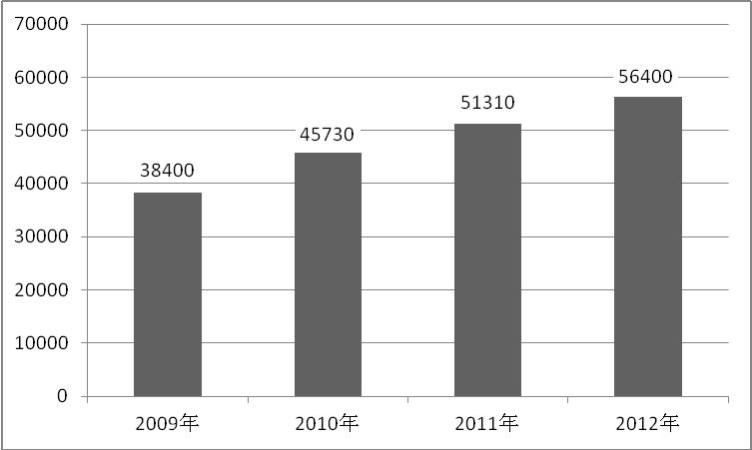
（数据来源：中国互联网络信息中心《第31次中国互联网络发展状况统计报告》）
【材料二】
据中国互联网络信息中心统计，截至2010年底，我国21.8%的网民有过账号或密码被盗的经历，2011年仅上半年，个人账号或密码被盗的网民达1.21亿，占网民总数的24.9%。2011年12月21日开始，互联网上陆续爆出人人网、开心网、当当网等多家网站的用户个人信息遭泄露。 国家互联网应急中心发布数据显示，涉及泄露的个人账号、密码达2.78亿条。
主要信息：
10. 阅读下面材料，根据这两则材料提供的共同信息，写出你的发现。（4分）
【材料一】 百度某贴吧发言记录
独木舟：刚才有个人给我打电话，他说他知道我是学生，在暑假感到无聊，所以想让我到他那儿去工作。真的吗？我都不认识他。
终生爱：他怎么会知道你的情况？赶紧想想……
小太阳：是不是你的密码被人破解了？
独木舟：不会呀，我的密码挺复杂的，再说我的注册信息里也没填电话号码什么的。
小太阳：这人多半是骗子。你再想想，你在哪儿说过自己的事情？
独木舟：我就是在贴吧里有时说一些自己的事，还有上次为了一个网络投票，公布过自己的电话号码。
天王星：泄露个电话号码不会有什么大事，最多就是有一些无聊电话。
独木舟：我也这么想，贴吧里和朋友聊天多快乐，这种人我不理他就行了。
【材料二】专家表示，个人信息被泄露的原因很多。一些网站的安全防护有漏洞，黑客攻破数据库后就可以看到用户的信息，还有个别网站的内部人员非法窃取数据进行买卖，获取利益。另外，很多网络用户对个人信息安全保护意识不强，他们在各个网站论坛使用同一个用户名，设置简单好记的密码，在网上聊天时泄露自己的个人信息，甚至是一些隐私。某网站负责人说，在密码泄露事件发生后，虽多次提醒，但也仅有30%用户修改了密码。搜狐网调查显示，有56.77%的人认为个人信息泄露不会给自己带来什么危害。
发现：
11. 根据以上材料，写出两条有利于个人网络安全的具体建议。（2分）
建议：_①_ _②_

丰台三、综合性学习（共10分）
近期频繁出现青少年因心理问题而导致的恶性事件，某校就中小学生心理健康状况展开调查与实践活动。请你完成下面任务。
9.阅读下面两则材料，概括出两条与中小学生心理健康相关的信息，每条信息不超过30个字。（4分）
【材料一】
世界卫生组织定义健康包括四个方面：躯体健康、心理健康、社会适应良好、道德健康。依据中小学生的心理特征，中小学生心理健康标准应包含以下几方面：认知能力发展正常，智力水平在正常值以上；情绪稳定、乐观，心情愉快；意志健全，有较强的行动自觉性、果断性、顽强性和自制力；自我观念正确，具有健全统一的个性；人际关系和谐；具有较强的适应能力。总而言之，就是人格健全，智力良好，对各种精神刺激和压力有良好的承受能力。
【材料二】
国内有关机构对全国青少年心理健康状况所做的调查研究结果表明，有10％-30％的青少年存在着心理问题。在北京市抽取了1500多名中小学生进行调查，结果表明，50%的学生心理健康状况良好，30%的学生属基本正常范围，还有10%-15%的学生低于正常水平，特别是有3%-6%的学生存在比较严重的心理问题。
信息一：
信息二：
10.活动中，同学们进行了现场采访。下面是对心理专家和家长的采访记录，请你概括这些
记录分别说明了什么。（4分）
【材料三】
【心理专家】要关注青少年的三大心理需求：第一是尊重，第二是被需要，第三是倾听和理解。所以，家长和教育工作者在教育孩子的过程中，要做到尊重他，让他感觉到被需要，走进他的心灵深处，感悟他的痛苦，倾听和理解他的心声，这样孩子才能健康地成长。
【家长】我的孩子现在初二了，性格内向，比较听话，学习很努力，但成绩一直都不是很好，每次考试前都会非常紧张，我给孩子报了周六的提高班，希望能提高学习成绩。一般除了学习的事，他不太和我们说学校的事情。我们平时工作很忙，但是对孩子还是很关心的，尽量满足他的要求，这不“五一”刚给换了新手机……
说明：
11.同学们准备进行一次呼吁同龄人提高心理调适能力的主题宣传活动，请你阅读下面材料，为本次活动拟定宣传语。要求：围绕主题，不超过15个字。（2分）
【材料四】
同学们平时学习紧张，难免遇上不顺心的事情。排解这些心理压力的一个重要法宝，就是丰富课余生活，多参加同龄人的有益的集体活动，让生活变得充实而有意义。
介绍几个自我心理调适的方法：学习自我暗示，针对自己的不良情绪等，经常从正面提醒自己，以调适自己的心境、感情；学习恰当宣泄不良情绪，当精神处在痛苦状态时，选择一种健康的安全的方式宣泄一下自己的情绪，比如哭、大声喊叫、运动等等；学习换位思考，面对烦恼，转换一下视角，从另一个方面去思考，或许烦恼就会云开雾散，心情也会豁然开朗，有时还需要做些心理让步，“退一步海阔天空”；利用音乐调节转移注意力，优美的乐曲可以使人血压正常、肌肉放松、脉搏跳动减缓，使人感到心情宁静、轻松愉快。
宣传语：

昌平三、综合性学习（共10分）
为了培养学生的社会责任意识，学校暑期组织学生深入开展了“小调查大社会”的社会实践活动。此次活动学生针对北京市民打车难的问题展开了调查，请完成下列任务。
9．下面是同学们搜集到的两则材料。根据这两则材料提供的信息，说出北京市民打车难的原因是什么？（4分）
【材料一】
北京出租车总量与每天出行人次对照表
项目 | 2008 | 2012 | 增长比例
出租营运车辆 | 6.6万辆 | 6.6万辆 | 0%
每天出行人次 | 1025万次 | 3982万次 | 288%

【材料二】
据某网站统计，因道路拥堵使出租车运营耗时、赔钱，每当上下班高峰，百子湾、京顺路、马甸、德胜门桥下等多个地方，均停留数百甚至上千辆出租车。据粗略估算，所有这些地方加在一起，至少停有上万辆出租车，出租司机在高峰期躲活儿已是极其普遍的现象。
原因：
10． 在缓解和治理打车难的问题上，很多国外大城市的一些做法值得借鉴。请你阅读下面两则材料，说说北京在哪两个方面借鉴了国外的做法。（4分）
【材料一】
纽约高峰时段打车难问题也很突出，政府一直在想办法缓解。一个方法是向乘客加收每趟1美元的“高峰补贴费”，增加驾驶员收入。针对早高峰，实施“4人1辆车”的出租拼车方案，提高每辆出租车的利用率。先进的车载电子系统，不给司机拒载的理由。对运营中的违规问题将依据相关规定给与严惩。适度放开对出租行业的垄断，由政府颁发一定数量的“业余营运执照”，允许使用自家车辆在特定的交通高峰时段，从事客运服务。
【材料二】
北京市将建立总量动态调控机制，适度增加车辆，今年将在现有1000辆电动车的基础上继续投放800辆电动车来增加运能。推广电召服务、定点候车运营模式。改革出租车管理体制，降低出租车运营成本，营运收益向驾驶员倾斜。同时，建立责任追究制度，违法违章行为严重、服务质量低劣被列入服务质量信誉“黑名单”的驾驶员，五年以内不得在本市从事出租汽车运营服务。
借鉴的做法: ① 语文老师132612264209 ②
11．这次社会实践活动需要完成一份研究报告，请你根据以上搜集到的材料，将下面研究报告的题目补充完整。（2分）
题目：关于 的研究报告

房山三、综合性学习（11分）
为了帮助同学们了解祖国十年来的变化，学校组织了以“祖国在我心中”为主题的社会调查实践活动。请你完成下列任务。
9. 综合分析下面两个图表，请你提取一条主要信息，并写出你从中得到的结论。（4分）。
【图表一】
【图表二】
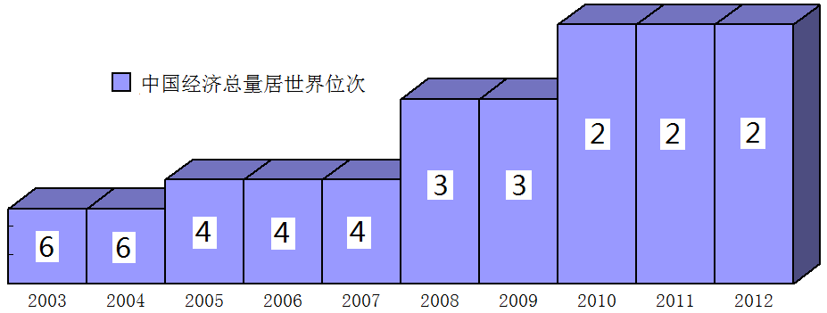

主要信息：
结论：
10.小明准备通过走访社区居民了解祖国变化。下面是他拟写的访谈提纲，⑴⑵两处提问有不妥之处，请你帮忙改正过来。（4分）
采访对象：社区居民
访谈主题：改善居住环境，提升生活水平
访谈提纲：
⑴你现在的住房情况是不是还很差？
⑵在这个社区生活的十年间，你对周围环境有过哪些不满？
⑶十年间搬过几次家？每次搬家体现了什么？
【修改】
⑴
⑵
11.活动结束后，学校就这次主题活动收集“感言”。下面是某同学写下的一句话。请你再续写一句。（3分）
世上最美丽的画卷，描绘的是祖国的大好河山；
答： 。

大兴三、综合性学习（共11分）
学校响应北京市“打造自行车城市”的号召，开展了“倡导绿色出行”宣传活动。请你按要求完成以下任务。
9.宣传活动中，你们班承担了制作两块宣传展板的任务。请结合材料内容，分别为这两块展板拟出标题。（各限15字内）（4分）
【材料一】
为了突出公共自行车的公益性质，鼓励市民在短途出行中使用公共自行车，北京市政府投入了项目启动资金，选择政府主导、企业参与运营的方式，采取“免费＋低收费”的计时收费模式，以此来倡导更多的市民选择这种绿色出行的方式。
【材料二】
大兴区自行车公共租赁情况表
时间 | 租赁点（个） | 日办卡量（张） | 日租赁次数（次）
2013．3．15 | 90 | 100 | 1000
2013．3．31 | 123 | 160 | 1600
2013．4．15 | 140 | 200 | 3000
答：（1） （2）
10. 请根据以下材料分别概括“打造自行车城市”的条件和好处。（4分）
【材料三】
“打造自行车城市”，要形成网络，租赁服务站点覆盖要全。自行车作为轨道交通的延伸，要真正实现与公交车的“无缝接驳”，尤其要注意解决市民出行“最后一公里”的问题。其次要把它作为公共交通的一部分，政府提供一定补贴，让老百姓更乐于利用自行车出行。
【材料四】
“打造自行车城市”，可以带动更多的人利用自行车出行，大大降低出行中的能耗和污染。另外，骑自行车是需要大量氧气的运动，它可以提高神经系统的敏捷性，锻炼下肢肌力和增强全身耐力。由于消耗了较多的热量，对减肥也有一定的帮助。
答：（1）条件：① ②
（2）好处：① ②
11.下面是使用公共自行车上学的三位学生的对话，请你就如何更好地使用公共自行车，提出三条具有针对性的建议。（3分）
学生甲：昨天咱们赛车真爽,我那急刹车多潇洒,后轮儿离地老高，前轮儿都有点儿变形了。
学生乙：我的比你经典，自行车“漂移”——“唰”地一下，车横过来了，险些把我从车上甩下来。
学生丙：嘿嘿，别吹牛了。还是得说我，猛一捏前闸，来了个180度大掉头，把后边一位大妈吓得脸色都变了。唉，还挨了大妈一顿数落……
答：（1）建议一：
（2）建议二：
（3）建议三：

东城答案三、综合性学习（共11分）
9.答案示例：
主要信息：2011—2013年老国货化妆品上半年月销售额同期相比，呈逐年增长状态。
年。
现状：老国货化妆品越来越受到人们的追捧。
（共4分。“主要信息”共2分；“现状”共2分）
10.答案示例：
理由一：使用安全放心 理由二：承载美好记忆和怀旧情愫
理由三：价格实惠 理由四：广泛适于各类消费群体
（共4分。“理由”共4条，每条1分）
11.答案示例： 老国货物美价廉 消费者倾情选择
（共3分。“语意”1分，“句式”1分，“字数”1分）
朝阳答案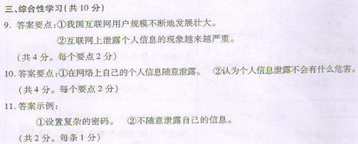
丰台三、综合性学习（共10分）
9．参考答案：①心理健康标准是人格健全、智力良好、适应能力强。②大部分中小学生心理健康，少数学生心理问题严重。
评分标准：共4分，每条2分，意思表达准确即可，每超过3个字扣1分，扣完为止。
10．参考答案：①家长和教育工作者应关注青少年的心理需求。

②家长更关注孩子的学习成绩和物质需求，在精神需求及心理健康方面不关注。
评分标准：共4分，每条2分，意思表达准确即可。
11．参考答案示例：①阳光心态，自己营造 ②弃不良情绪，为自己注入正能量。
评分标准：共2分，宣传语空泛或与主题无关该题不得分，每超过3个字扣1分，扣完为止。

昌平答案
9．答案要点：
原因：北京每天出行人次增长迅速，而出租营运车辆几年来维持原有数量。（北京出租行业供需矛盾严重）出租司机在高峰期躲活。（共4分。每个要点各2分）
10．答案示例：
①增加驾驶员收入 ②建立责任追究制度，对违规者进行严惩
（共4分。每个2分）
11．答案示例：
北京市打车难成因分析及所采取的应对措施（共2分。）
房山答案
9.主要信息：十年来/国内生产总值及中国经济总量居世界位次/稳步提升。
结论：中国经济快速发展。
评分：本题4分。信息3分；结论1分。
10.示例：⑴您现在与十年前的住房情况有什么不同？
⑵十年间周围环境发生了什么变化？
评分：本题4分。每处2分。
11.示例：世上最动人的诗篇，歌颂的是祖国永恒的春天。
世上最神圣的情感，抒发的是对祖国的真挚爱恋。
评分：本题3分。内容切合活动主题2分；句式一致1分。
大兴答案三、综合性学习（11分）
9．（4分）
示例：（1）政府加大投入，倡导绿色出行 （2）市民积极响应，参与公共租赁
（共4分。每标题2分）
10．（4分）
示例：（1）①形成网络（覆盖面全） ②价格便宜（政府补贴）（2）①绿色出行（节能减污） ②强身健体（健身减肥）
（共4分。每空1分）
11．（3分）
示例：（1）要爱护公共自行车，不要玩特技动作。（2）要注意自身安全，不要急刹车，（更不要急刹前闸，否则人会由于惯性向前飞出去而受到伤害。）（3）要顾及其他人的感受，不要影响到其他行人。
（共3分。每要点1分）

